VERSIÓN PÚBLICA

“Este documento es una versión pública, en el cual únicamente se ha omitido la información que la Ley de Acceso a la Información Pública (LAIP), define como confidencial entre ellos los datos personales de las personas naturales firmantes”. (Artículos 24 y 30 de la LAIP y artículo 6 del lineamiento Nº 1 para la publicación de la información oficiosa).

“También se ha incorporado al documento las firmas escaneadas con sus respectivos sellos, de las personas naturales firmantes para la legalidad del documento”

UNIDAD DE ADQUISICIONES Y CONTRATACIONES INSTITUCIONAL |  |  |  |  |  |  | FORMA DE PAGO: CRÉDITO |  |  |  | PREVISION NO:1
HOSPITAL NACIONAL ESPECIALIZADO DE MATERNIDAD "DR. RAÚL ARGÜELLO ESCOLÁN"  FUENTE DE FINANCIAMIENTO: FONDO GENERAL |  |  |  |  |  |  | UNIDAD SOLICITANTE: UNIDAD DE MANTENIMIENTO
SOLICITUD DE COTIZACIÓN No.
40/2012 (R+1)
ORDEN DE COMPRA DE BIENES Y SERVICIOS
Lugar y Fecha: |  | San Salvador 22 de Noviembre del 2012 |  |  |  |  |  |  | No.Orden:253/2012
RAZON SOCIAL DEL SUMINISTRANTE |  |  |  |  |  |  |  | NIT
MIGUEL ANGEL LANDAVERDE OSORIO (PARAMEDICOS DE EL SALVADOR)
RENGLON  No | CODIGO |  | CANTIDAD | UNIDAD DE MEDIDA | D E S C R I P C I O N |  |  |  |  | PRECIO UNITARIO |  | VALOR TOTAL
- | - |  | - | - | LINEA:0202 ATENCIÓN HOSPITALARIA--REPUESTOS
 |  |  |  |  | PARA AUTOCLAVE. |  |  |  |  | - |  | -
5 | N/C |  | 2 | Cada Uno | FIL175-0039, FILTER, AIR, 0.01M, 1/2", MARCA: TUTTNAUER, ORIGEN. ISRAEL, PARA SER UTILIZADO EN AUTOCLAVE HORIZONTAL MARCA: TUTTNAUER, MODELO 69120, GARANTIA: 90 DIAS CALENDARIO. (FILTRO) |  |  |  |  | $320.00 |  | $640.00
- |  |  |  | - | TOTAL........................ |  |  |  |  | - |  | $640.00
SON: SEISCIENTOS CUARENTA 00/100 DOLARES
OBSERVACION:
LUGAR DE ENTREGA: ALMACEN
FECHA DE ENTREGA: 21 DIAS HABILES DESPUES DE RECIBIR LA ORDEN DE COMPRA.
ADMINISTRADOR DE LA ORDEN DE COMPRA: SR. VICTOR PASCACIO, TECNICO DE LA UNIDAD DE MANTENIMIENTO.
SRA. EDITH GUADRON DE SILVA JEFE UACI EN FUNCIONES |  |  |  |  |  | LIC. NUVIA ORELLANA DE CHÁVEZ ADMINISTRADORA
TITULAR |  |  |  |  |  | SUMINISTRANTE
ELABORADO POR: VILMA SIGÜENZA

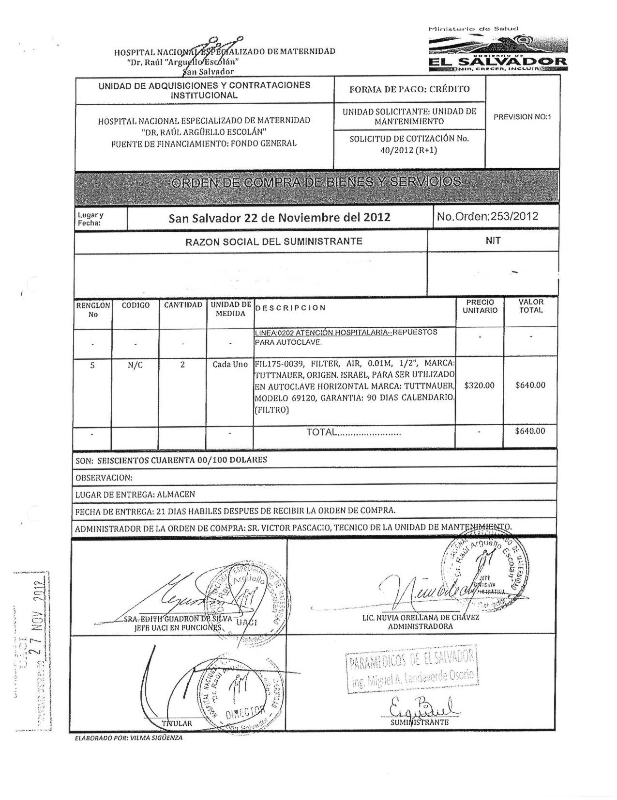
HOSPITAL NACIONAL ESPECIALIZADO DE MATERNIDAD
“Dr. Raúl “Arguello Escolán”
San Salvador

